Práctica 5: Modulación M-QAM

JHORMAN MALDONADO REY-2192296
JOSÉ MANUEL DELGADO CARDENAS-2195131
JHAN CARLOS CARDENAS PARRA-2184218

https://github.com/D2-2192296-jhorman/CommII_A1_G10/tree/PRACTICA-5
10 de mayo del 2025

Abstract
This report compares BPSK, QPSK, 8-PSK and 16-QAM using the same symbol vector and an AWGN block to model channel noise. Through time-domain waveforms, frequency spectra (with null positions) and constellation diagrams at a fixed SNR, we evaluate each scheme’s spectral efficiency, noise tolerance and implementation demand. The findings illustrate the trade-off between data rate and robustness, guiding the choice of modulation for given channel conditions.
Palabras clave: GNURadio, Estadística, Bloques.
- Introducción
La modulación digital transforma bits en variaciones de fase y amplitud de una portadora, pero cada esquema ofrece un equilibrio distinto entre velocidad y resistencia al ruido. En esta práctica de GNU Radio generamos y comparamos BPSK, QPSK, 8-PSK y 16-QAM a partir del mismo vector, incorporando AWGN para simular interferencias reales. Analizamos forma de onda, ocupación espectral y diagramas de constelación para entender de manera práctica cómo influyen el orden de modulación y el SNR en el rendimiento del sistema.

- Metodología
Se preparó un nuevo directorio de trabajo donde se organizaron todos los archivos y flujos necesarios para la práctica.
Se utilizó el flujograma base utilizando GNU Radio, el cual permitió simular una señal modulada en banda pasante. La estructura general se muestra en la siguiente figura:
En este sistema se destacan los siguientes componentes:
- Filtros y conversores para preparar la señal modulada.
- Fuentes de señal senoidal y cosenoidal para simular el proceso de conversión a pasabanda.
- Bloques de multiplicación y suma para realizar la modulación I/Q.
- Adición de ruido gaussiano, con el fin de simular un canal ruidoso.
- Bloques de visualización como QT GUI Time Sink y QT GUI Frequency Sink, para observar el comportamiento de la señal en el dominio temporal y frecuencial.
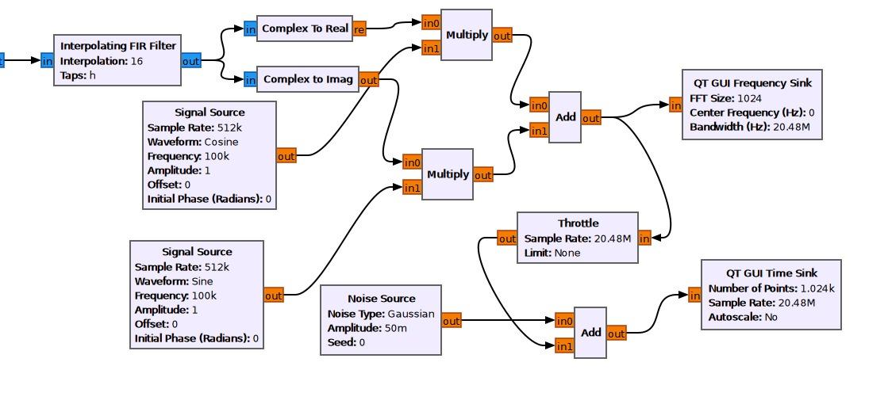
Figura 1 flujograma.
Se configuraron diferentes tipos de modulación digital (BPSK, QPSK, 8PSK y 16-QAM) sobre este sistema base. Para cada una se analizaron:
- Diagramas de constelación.
- Espectros de frecuencia.
- Tasa de bits.
y al final a cada modulación se le aplicó una fuente de ruido gaussiano para evaluar su desempeño en condiciones no ideales, tanto en banda base como en pasabanda.

- Análisis de Resultados
En esta sección se presentan los resultados de las cuatro modulaciones (B-PSK, Q-PSK, 8-PSK y 16-QAM), y se discute cómo varían la forma de onda, la ocupación de banda y la constelación al aumentar el orden de la modulación.
En conjunto, los resultados de las cuatro modulaciones con ruido aditivo (bloque AWGN) confirman perfectamente la relación entre orden de constelación, eficiencia espectral y robustez al ruido: en BPSK incluso con ruido la portadora sigue presentando dos fases claramente diferenciadas y un espectro estrecho, y la dispersión en la constelación es mínima (gracias a su alta inmunidad); al pasar a QPSK, donde doblamos los bits por símbolo, las nubes de puntos en I y Q se expanden ligeramente pero siguen muy definidas, y el lóbulo principal en frecuencia se ensancha un poco más; con 8-PSK, los saltos de fase de 45° sumados al ruido provocan ya cierto solapamiento entre las ocho nubes equidistantes y un espectro más ancho con nulls más juntos; y en 16-QAM, la combinación de amplitud y fase en cuatro niveles (–3, –1, +1, +3) junto al ruido hace que algunos puntos de la constelación se acerquen peligrosamente a sus vecinos, revelando que para mantener bajos los errores de decisión se exige un SNR y una linealidad de hardware mucho mayores.
Los vectores que usamos para cada una de las modulaciones basándose en las tablas de verdad son los siguientes:
B-PSK: (-1,1)
Q-PSK: ([-1-1j, 1+1j, 1-1j, -1+1j)
8-PSK: (-0.707-0.707j, -1+0j, 0+1j, 0.707+0.707j, 1+0j, 0.707-0.707j, 0-1j, -0.707+0.707j)
16-QAM: (-3+1j,-3+3j,-1+1j,-1+3j,1+1j,1+3j,3+1j,3+3j,-3-1j,-3-3j,-1-1j,-1-3j,1-1j,1-3j,3-1j,3-3j)
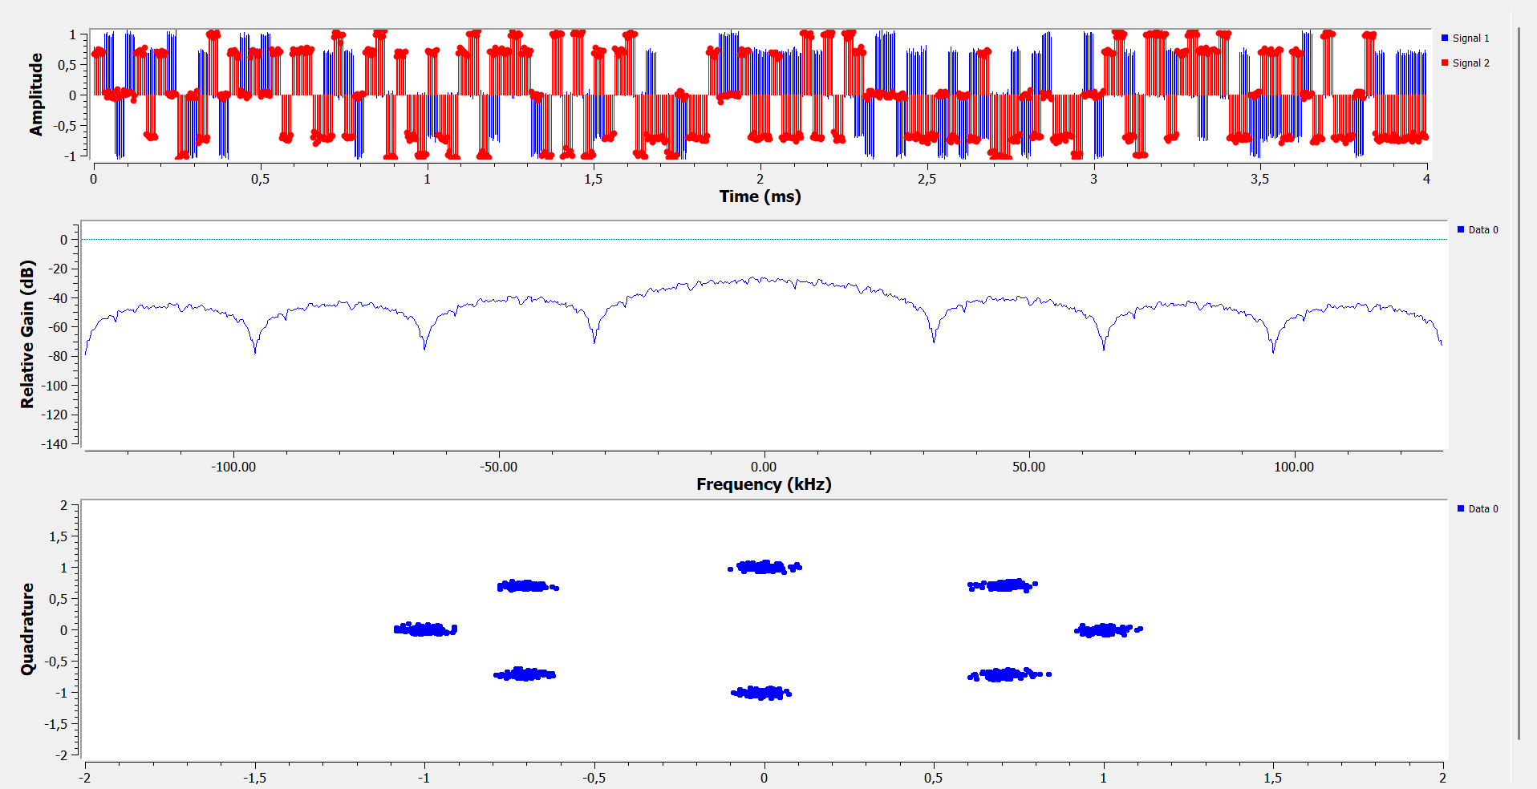
Figura 2 Modulación 8-PSK.
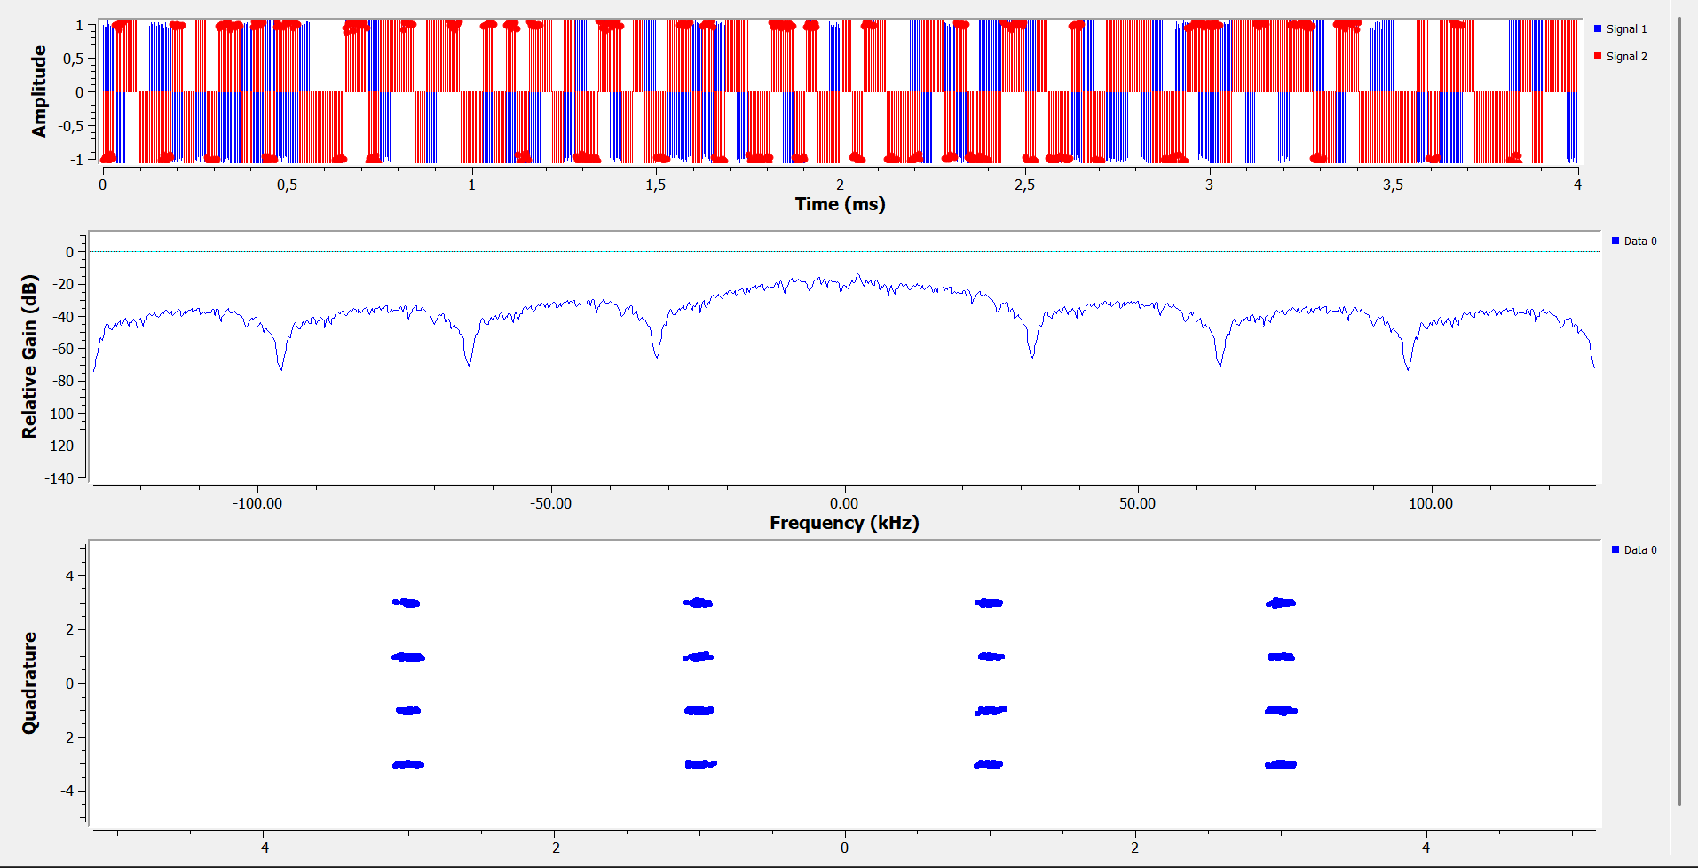
Figura 3 Modulación 16-QAM.
Al observar los resultados obtenidos de la simulación de las señales moduladas en pasabanda, se evidencian diferencias significativas entre los distintos esquemas de modulación empleados. Cada técnica muestra características particulares en términos de amplitud, forma de onda y ocupación espectral, lo cual refleja sus capacidades y compromisos frente a la eficiencia espectral y la robustez al ruido.
Observando tambien una evolución clara tanto en amplitud como en complejidad espectral. La señal BPSK presenta la menor amplitud y un espectro más concentrado, reflejando su simplicidad y robustez frente al ruido, aunque limitada en eficiencia espectral. QPSK y 8PSK muestran incrementos moderados en amplitud y ensanchamiento del espectro, permitiendo mayor tasa de bits por símbolo, pero a costa de mayor sensibilidad al ruido. La 16-QAM destaca por su amplitud notablemente superior y un espectro más ancho y disperso, coherente con su uso de múltiples niveles de fase y amplitud para representar 16 símbolos. Este crecimiento en la complejidad de modulación implica mayor capacidad de transmisión, pero también exige sistemas más precisos y con mayor relación señal-ruido para mantener un desempeño confiable.
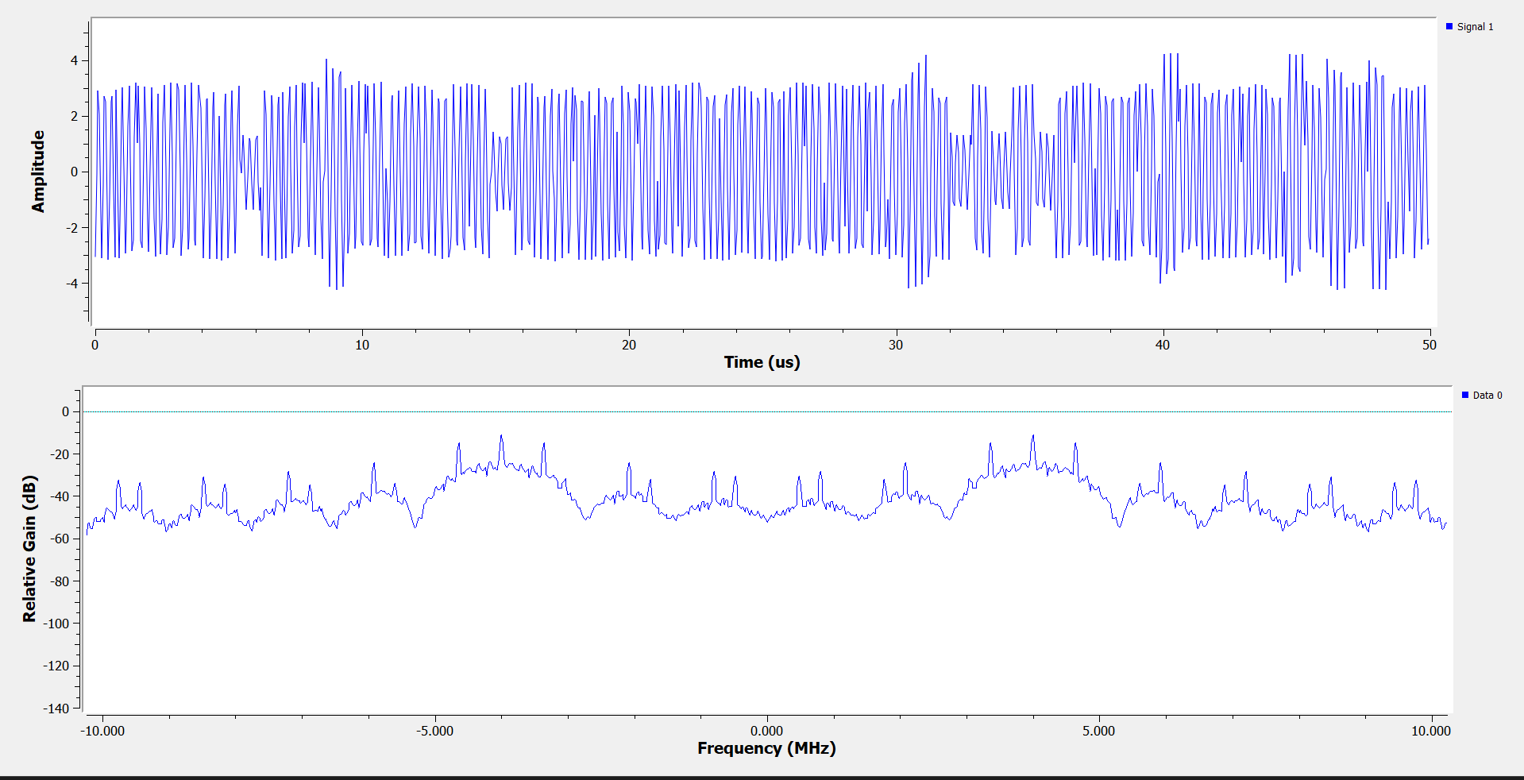
Figura 4 Señal Pasa Banda y Espectro de la Modulación 16-QAM.
4.Conclusiones
- Al comparar las técnicas BPSK, QPSK, 8-PSK y 16-QAM, pude observar que, a medida que aumenta el orden de modulación, también lo hace la eficiencia espectral. Sin embargo, esto tiene un costo: la señal se vuelve más vulnerable al ruido. Este trade-off es clave a la hora de elegir un esquema de modulación, ya que dependiendo de las condiciones del canal, puede ser preferible priorizar robustez o ancho de banda.
- Las simulaciones en GNU Radio fueron especialmente útiles para analizar el comportamiento de cada modulación en el dominio del tiempo, la frecuencia y la constelación. En particular, noté que BPSK, al ser la más simple, demostró mayor resistencia al ruido, mientras que 16-QAM permitió una mayor velocidad de transmisión, aunque a expensas de requerir un SNR más alto para mantener la integridad de la señal.
- La parte práctica del proyecto me ayudó a consolidar conceptos teóricos, como la relación entre la forma de onda, el ancho de banda ocupado y la distribución de los puntos en el diagrama de constelación, especialmente al introducir ruido gaussiano. Fue interesante ver cómo, en condiciones adversas, las constelaciones más densas (como 16-QAM) empezaban a solaparse, aumentando la tasa de error.
- En definitiva, este análisis refuerza la idea de que diseñar un sistema de comunicación implica equilibrar múltiples factores: velocidad, complejidad y adaptación al canal. Elegir la modulación adecuada no es solo cuestión de eficiencia, sino también de entender el entorno en el que operará el sistema.

Referencias
Ortega, H. (2019). Comunicaciones digitales basadas en radio definida por software. Bucaramanga: Editorial UIS.
https://github.com/hortegab/ComdigPractices2021sii/tree/main/Fase%20II/pract2

